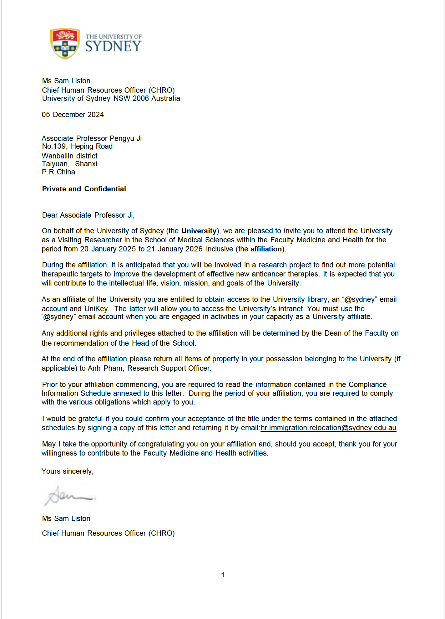



萨姆·利斯顿女士

悉尼大学首席人力资源官（CHRO） 新南威尔士州 2006 年 澳大利亚

2024 年 12 月 5 日

副教授 吉鹏宇 中国山西省太原市万柏林区和平路 139 号

**私密且保密**

尊敬的吉副教授：

我们谨代表悉尼大学（以下简称“本**大学”）**，诚挚地邀请您以访问研究者的身份莅临本大学，在医学院与健康学院旗下的医学与健康学院医学院的医学科学学院进行访问研究，访问期限为 2025 年 1 月 20 日至 2026 年 1 月 21 日（含当天）（**所属关系）。**

在合作期间，预计您将参与一个研究项目，以发现更多潜在的治疗靶点，以促进有效的新型抗癌疗法的开发。期望您能为大学的学术生活、愿景、使命和目标做出贡献。

作为大学的附属机构，您有权使用大学图书馆、“@sydney”电子邮件账户和 UniKey。后者将允许您访问大学内部网。您必须使用

“@sydney”电子邮件账户，用于您以大学附属人员身份参与活动时使用。

与该隶属关系相关的任何额外权利和特权将由学院院长根据学院院长的建议来决定。

在结盟结束时，请将所有属于大学的财产（如适用）归还给您所拥有的安·范（Anh Pham），研究支持官员。

在您开始关联之前，您需要阅读本函件所附的《合规信息时间表》中包含的信息。在您关联期间，您需要遵守适用于您的各种义务。

如果您能签署此函副本并确认接受所附附表中所规定的职位条款，我将不胜感激。请通过电子邮件将其寄回：hr.immigration.relocation@sydney.edu.au 。

我愿借此机会向您的加入表示祝贺，如果您愿意，感谢您愿意为医学院和健康学院的各项活动做出贡献。

您真诚的，

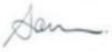

Ms Sam Liston

首席人力资源官（CHRO）